济宁市公安局2022年

政府信息公开工作年度报告

本报告由济宁市公安局按照《中华人民共和国政府信息公开条例》（以下简称《条例》）和《中华人民共和国政府信息公开工作年度报告格式》（国办公开办函〔2021〕30号）要求编制。
本报告内容包括总体情况、主动公开政府信息情况、收到和处理政府信息公开申请情况、政府信息公开行政复议和行政诉讼情况、存在的主要问题及改进情况、其他需要报告的事项等六部分内容。
本报告所列数据的统计期限自2022年1月1日起至2022年12月31日止。本报告电子版可在“中国·济宁”政府门户网站（http://www.jining.gov.cn）查阅或下载。如对本报告有疑问，请与济宁市公安局联系（地址：济宁市洸河路29号，联系电话：0537-2960068）。
一、总体情况
2022年，济宁市公安局高度重视政府信息公开工作，按照济宁市政府办公室的具体工作要求，进一步加强对政府信息公开工作的组织领导，组织带领各警种部门不断完善政府信息公开制度、流程，积极丰富和拓展政府信息公开渠道、形式，认真抓好相关警务信息的收集、整理、发布、更新工作，取得了明显工作成效。
（一）主动公开情况
年内，市公安局在往年工作的基础上，持续抓好政府信息主动公开工作，及时收集、整理、上传市公安局重要工作、重要警务活动、重要会议、重大活动、安全防范、警方提示等方面的信息，经过严格的审核程序后，发布在市政府门户网站、市公安局门户网站、各类报刊网站和公安微博、微信、今日头条号、抖音号等政务新媒体平台，先后发稿12000余篇（条），吸引粉丝总量超165万。召开或参加新闻发布会13场、警营开放活动3场。及时做好政策解读工作，发布各类解读材料。开通济宁“微警务”全天候服务应用平台，上线服务事项148项，办理相关公开业务140余万人次。
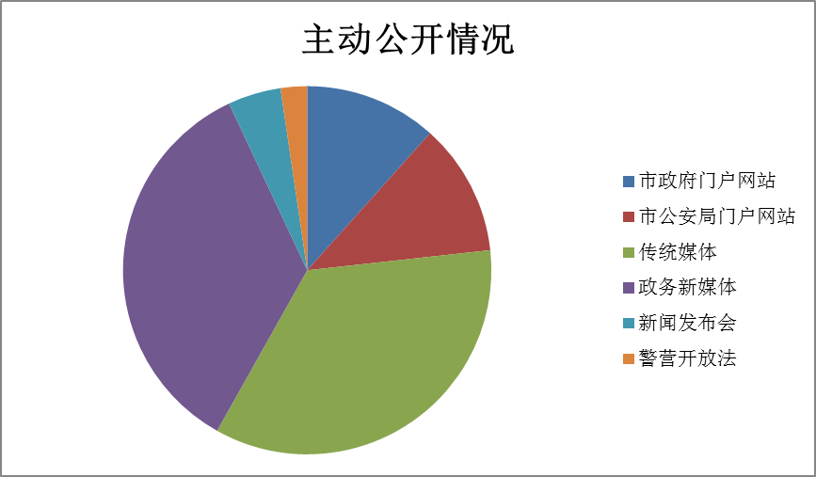
（二）依申请公开情况
2022年，市公安局接收依申请公开件14件，其中网络接收13件，邮政寄件1件，多于2021年办理数量（8件），多于2020年办理数量（12件）。主要内容为申请公开小区机动车停车场信息、小区保安员信息、加油站查验登记公民证件依据信息、监所收押政策信息和求助等，市公安局均进行了及时规范办理和回复。办理期间，未收取任何费用。
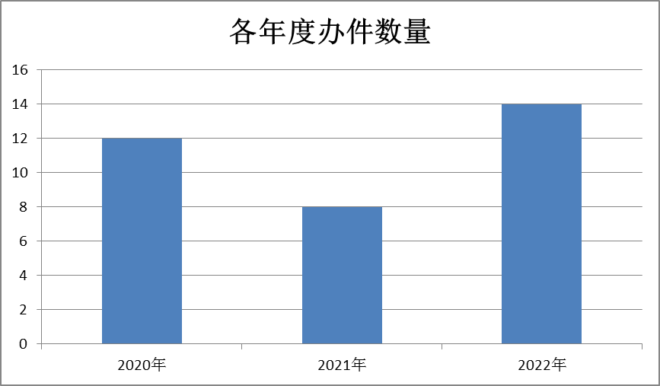
（三）政府信息管理情况
市公安局积极开展政府信息管理制度建设，动态调整相关工作机制，确保了工作有序开展。认真抓好规范性文件的备案、审核工作，对涉处罚、涉信用体系建设等规范性文件开展了专项清理。
（四）政府信息公开平台建设情况
市公安局积极推进政府信息公开平台建设。一是持续运维市公安局门户网站，切实强化系统安全有序运行。二是持续运维市公安局官方微博、微信、今日头条号、抖音号等新媒体账号，做强政务新媒体矩阵。三是在部分警种公安窗口打造了政务公开专区，设置各种形式的智能自助一体机、电子显示屏、宣传栏、公告栏、标示牌，及时公开业务办事指南、办事程序和收费标准、服务承诺等内容。
（五）监督保障情况
市公安局积极抓好对政府公开工作的监督指导，持续保持政府信息公开工作组织体系的良好运作，做到了责任到警种部门，责任到人。上半年，印发了《2022年市公安局政务公开工作要点》。下半年，组织开展了政务公开轮训工作。
二、主动公开政府信息情况
第二十条第（一）项
信息内容 | 本年制发件数 | 本年废止件数 | 现行有效件数
规章 | 0 | 0 | 0
行政规范性文件 | 0 | 0 | 0
第二十条第（五）项
信息内容 | 本年处理决定数量
行政许可 | 1979089
第二十条第（六）项
信息内容 | 本年处理决定数量
行政处罚 | 3356163
行政强制 | 3210
第二十条第（八）项
信息内容 | 本年收费金额（单位：万元）
行政事业性收费 | 15350.44
三、收到和处理政府信息公开申请情况
（本列数据的勾稽关系为：第一项加第二项之和，等于第三项加第四项之和） |  |  | 申请人情况
 |  |  | 自然人 | 法人或其他组织 |  |  |  |  | 总计
 |  |  | 自然人 | 商业  企业 | 科研  机构 | 社会公益组织 | 法律服务机构 | 其他 | 总计
一、本年新收政府信息公开申请数量 |  |  | 14 | 0 | 0 | 0 | 0 | 0 | 14
二、上年结转政府信息公开申请数量 |  |  | 0 | 0 | 0 | 0 | 0 | 0 | 0
三、本年度办理结果 | （一）予以公开 |  | 4 | 0 | 0 | 0 | 0 | 0 | 4
三、本年度办理结果 | （二）部分公开（区分处理的，只计这一情形，不计其他情形） |  | 0 | 0 | 0 | 0 | 0 | 0 | 0
三、本年度办理结果 | （三）不予公开 | 1.属于国家秘密 | 0 | 0 | 0 | 0 | 0 | 0 | 0
三、本年度办理结果 | （三）不予公开 | 2.其他法律行政法规禁止公开 | 0 | 0 | 0 | 0 | 0 | 0 | 0
三、本年度办理结果 | （三）不予公开 | 3.危及“三安全一稳定” | 0 | 0 | 0 | 0 | 0 | 0 | 0
三、本年度办理结果 | （三）不予公开 | 4.保护第三方合法权益 | 0 | 0 | 0 | 0 | 0 | 0 | 0
三、本年度办理结果 | （三）不予公开 | 5.属于三类内部事务信息 | 0 | 0 | 0 | 0 | 0 | 0 | 0
三、本年度办理结果 | （三）不予公开 | 6.属于四类过程性信息 | 0 | 0 | 0 | 0 | 0 | 0 | 0
三、本年度办理结果 | （三）不予公开 | 7.属于行政执法案卷 | 0 | 0 | 0 | 0 | 0 | 0 | 0
三、本年度办理结果 | （三）不予公开 | 8.属于行政查询事项 | 0 | 0 | 0 | 0 | 0 | 0 | 0
三、本年度办理结果 | （四）无法提供 | 1.本机关不掌握相关政府信息 | 9 | 0 | 0 | 0 | 0 | 0 | 9
三、本年度办理结果 | （四）无法提供 | 2.没有现成信息需要另行制作 | 0 | 0 | 0 | 0 | 0 | 0 | 0
三、本年度办理结果 | （四）无法提供 | 3.补正后申请内容仍不明确 | 0 | 0 | 0 | 0 | 0 | 0 | 0
 | （五）不予处理 | 1.信访举报投诉类申请 | 1 | 0 | 0 | 0 | 0 | 0 | 1
 | （五）不予处理 | 2.重复申请 | 0 | 0 | 0 | 0 | 0 | 0 | 0
 | （五）不予处理 | 3.要求提供公开出版物 | 0 | 0 | 0 | 0 | 0 | 0 | 0
 | （五）不予处理 | 4.无正当理由大量反复申请 | 0 | 0 | 0 | 0 | 0 | 0 | 0
 | （五）不予处理 | 5.要求行政机关确认或重新出具已获取信息 | 0 | 0 | 0 | 0 | 0 | 0 | 0
 | （六）其他处理 | 1.申请人无正当理由逾期不补正、行政机关不再处理其政府信息公开申请 | 0 | 0 | 0 | 0 | 0 | 0 | 0
 | （六）其他处理 | 2.申请人逾期未按收费通知要求缴纳费用、行政机关不再处理其政府信息公开申请 | 0 | 0 | 0 | 0 | 0 | 0 | 0
 | （六）其他处理 | 3.其他 | 0 | 0 | 0 | 0 | 0 | 0 | 0
 | （七）总计 |  | 14 | 0 | 0 | 0 | 0 | 0 | 14
四、结转下年度继续办理 |  |  | 0 | 0 | 0 | 0 | 0 | 0 | 0
四、政府信息公开行政复议、行政诉讼情况
行政复议 |  |  |  |  | 行政诉讼
结果维持 | 结果  纠正 | 其他  结果 | 尚未  审结 | 总计 | 未经复议直接起诉 |  |  |  |  | 复议后起诉
 |  |  |  |  | 结果  维持 | 结果  纠正 | 其他  结果 | 尚未  审结 | 总计 | 结果  维持 | 结果  纠正 | 其他  结果 | 尚未  审结 | 总计
0 | 0 | 0 | 0 | 0 | 0 | 0 | 0 | 0 | 0 | 0 | 0 | 0 | 0 | 0
五、存在的主要问题及改进情况
2022年，市公安局政府信息公开工作还存在以下短板和不足：一是工作思路还不开阔，缺乏机制等方面的创新举措；二是工作培训力度还不够，仅组织了小范围的轮训；三是工作开展不平衡，部分警种部门的积极性还没有调动起来。针对上述问题，将进一步加大政务公开的内外部宣传普及力度，提升全警政务公开意识；积极向工作先进地区和先进单位学习，不断开拓工作思路；有针对性做好教育培训工作，进一步提升政务公开工作人员的业务水平。
六、其他需要报告的事项
（一）依据《政府信息公开信息处理费管理办法》收取信息处理费的情况。
年内，市公安局在开展政务公开工作中，未收取任何信息处理费。
（二）落实上级年度政务公开工作要点情况。
市公安局根据市政府2022年度政务公开工作任务分解表的安排，立足自身实际，制定了《2022年市公安局政务公开工作要点》。由指挥中心牵头，局属各单位共同参与，进一步严格了责任分工，明确了措施要求，切实把政务公开工作当成一项重要任务来抓。工作中，积极畅通公开渠道，丰富公开形式，及时通过市政府门户网站、市公安局门户网站和政务新媒体等平台发布了各类警务信息，圆满完成工作任务。
（三）人大代表建议和政协提案办理结果公开情况。
2022年，济宁市公安局共承办人大建议、政协提案23件，其中建议5件（含协办1件）、提案18件（含协办4件）。市公安局人大建议、政协提案主办件答复工作全部按时完成，实现了办结率、走访率、见面率、满意率100%的目标。市公安局被市政协表彰为先进提案承办单位。
（四）年度政务公开工作创新情况。
2022年，市公安局进一步规范了依申请公开工作。一是完善了依申请公开工作制度，基本形成协调互动、齐抓共管的工作机制。二是建立健全了申请渠道，专人做好依申请公开的接收、登记、办理、调查、答复等各个环节的工作。三是建立了复杂办件的协调会商机制，遇到依申请公开的情况比较复杂或者可能涉及国家安全、公共安全和社会稳定的申请，组织指挥中心与涉及警种部门进行协调会商,对部分在法律和保密层面把握不准的内容，及时征求法制部门和保密委书面意见，有效降低了法律和泄密风险。
（五）政府信息公开工作年度报告数据统计需要说明的事项。
暂无政府信息公开工作年度报告数据统计需要说明的事项。
（六）本行政机关认为需要报告的其他事项。
暂无需要报告的其他事项。
（七）其他有关文件专门要求通过政府信息公开工作年度报告予以报告的事项。
暂无其他有关文件专门要求通过政府信息公开工作年度报告予以报告的事项。

